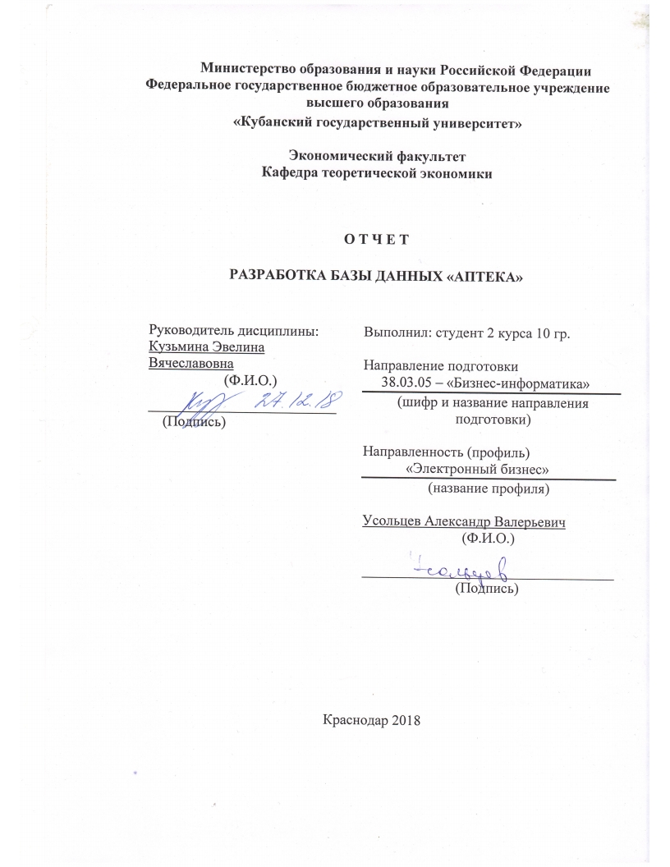

Актуальность разработки БД «Аптека» заключается в необходимости хранить и обрабатывать сведения о лекарствах, их поставщиках, производителях, группах и формах выпуска.
На этом основании была разработана БД «Аптека».

Постановка задачи.

В аптеке создаётся база данных о поступающих лекарственных средствах.
По БД «Аптека» автоматизации подлежат:
- запись информации о поступлении новых лекарственных средств;
- запись информации о поставщиках лс;
- запись информации о производителях лс;
- запись информации о группах лс;
- запись информации о формах лс;
- составление отчётов о наличии лс;
- предоставление информации пользователю согласно его запросу.

Информационно-логическая модель и структура БД

Перед разработкой информационно-логической модели реляционной БД рассмотрим, из каких информационных объектов должна состоять эта БД. Можно выделить пять объектов, которые не будут обладать избыточностью:
- Лекарства
- Поставщики
- Производители
- Формы выпуска лекарств
- Группы лекарств

Представим состав реквизитов этих объектов:
Лекарства: код препарата, название препарата, рецептурный отпуск, код поставщика, код производителя, код группы, код формы.
Поставщики: наименование, код поставщика.
Производители: код производителя, наименование, страна.
Форма выпуска лекарст: код формы, наименование формы.
Группа лекарств: код группы, наименование группы.

- Рассмотрим связь между группой лекарств и самими лекарствами.
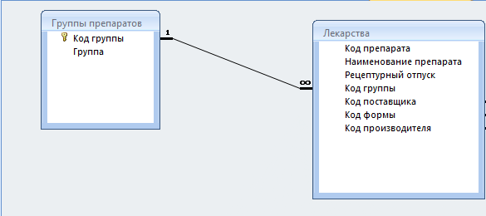

К одной группе лекарств могут быть причислены разные единицы лекарств, что соответствует связи один-ко-многим.

- Рассмотрим следующую связь:

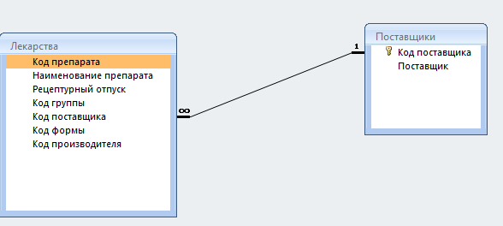
Поставщики могут поставлять разные типы лекарственных средств, следовательно, здесь справедливо использование связи один-ко-многим.

- Рассмотрим связь лекарства – производители.
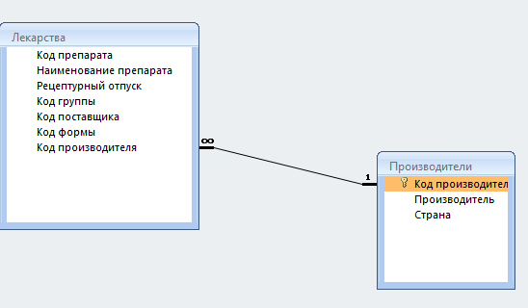
Одним и тем же производителем могут синтезироваться разные лекарства, соответственно, связь один-ко-многим.

- В случае со связью Форма выпуска – Лекарство мы так же используем связь один-ко-многим.
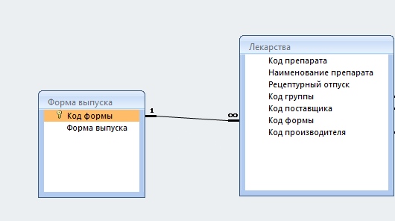

В результате получаем информационно-логическую модель БД, приведенную ниже.
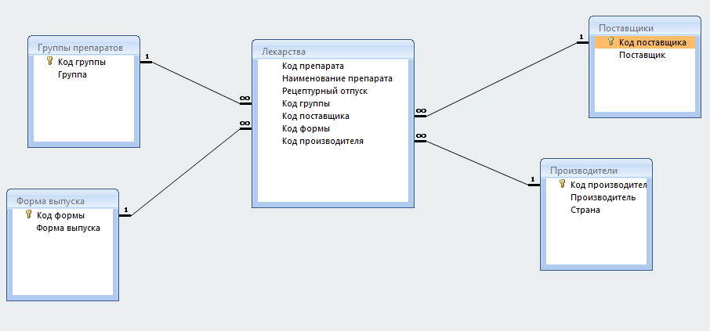

Таблица «Лекарства» способствует накоплению всех данных о единице товара.
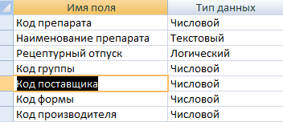

Таблица «Группы препаратов» способствует возможности отнести препарат к той или иной группе по нахначению.
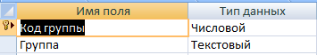

Таблица «Поставщики» позволяет нам занести и/или проанализировать поставщика лекарственного средства.

Таблица «Форма выпуска» препарата способствует возможности определения препарата к какой-либо форме выпуска оного.

Таблица «Производители» позволяет нам определить производителя лекарственного средства и его страны производства.
